ВІДДІЛ ОСВІТИ, СІМ’Ї, МОЛОДІ ТА СПОРТУ НОСІВСЬКОЇ МІСЬКОЇ РАДИ

ОБҐРУНТУВАННЯ
технічних та якісних характеристик закупівлі металопластикових вікон, розміру бюджетного призначення, очікуваної вартості предмета закупівлі
(оприлюднюється на виконання постанови КМУ № 710 від 11.10.2016 «Про ефективне використання державних коштів» (зі змінами))
Найменування, місцезнаходження та ідентифікаційний код замовника в Єдиному державному реєстрі юридичних осіб, фізичних осіб — підприємців та громадських формувань, його категорія: Відділ освіти, сім’ї, молоді та спорту Носівської міської ради, 17100, Чернігівська область, м. Носівка, вул. Центральна, 20, 41104003, орган місцевого самоврядування.
Назва предмета закупівлі із зазначенням коду за Єдиним закупівельним словником (у разі поділу на лоти такі відомості повинні зазначатися стосовно кожного лота) та назви відповідних класифікаторів предмета закупівлі й частин предмета закупівлі (лотів) (за наявності): Металопластикові вікна код 44220000-8 Столярні вироби за ДК 021.:2015 Єдиного закупівельного словника
Вид та ідентифікатор процедури закупівлі: відкриті торги за особливостями UA-2024-11-13-010718-a.
  - Розмір бюджетного призначення: 57,000,00 грн., згідно з кошторисними призначеннями.

Очікувана вартість та обґрунтування очікуваної вартості предмета закупівлі: 57,000,00 грн.
Замовником здійснено розрахунок очікуваної вартості товарів методом порівняння ринкових цін відповідно до примірної методики визначення очікуваної вартості предмета закупівлі, яка затверджена наказом Міністерства розвитку економіки, торгівлі та сільського господарства України від 18.02.2020 № 275.
Розрахунок очікуваної вартості предмету закупівлі здійснювався замовником шляхом моніторингу середньоринкових цін на мультимедійне обладнання схоже за технічними характеристиками, актуальних на момент проведення закупівлі. Замовником здійснювався пошук, збір та аналіз загальнодоступної цінової інформації, до якої відноситься інформація про ціни товарів, що міститься на сайтах виробників та / або постачальників відповідної продукції, спеціалізованих торговельних майданчиках, в електронних каталогах, рекламі, прайс-листах.
Обґрунтування технічних, якісних характеристик.
1. Вимоги Замовника
1.1. Найменування: металопластикові вікна
1.2. Загальна кількість: 4 шт.
1.3. Місце поставки товару: 17130, с. Сулак, вул. Миколаївська,71, Ніжинський район, Чернігівська область
1.4. Строк поставки товару: до 25 грудня 2024 рок.
2. Технічні характеристики
2.1.1.Найменування: металопластикове вікно
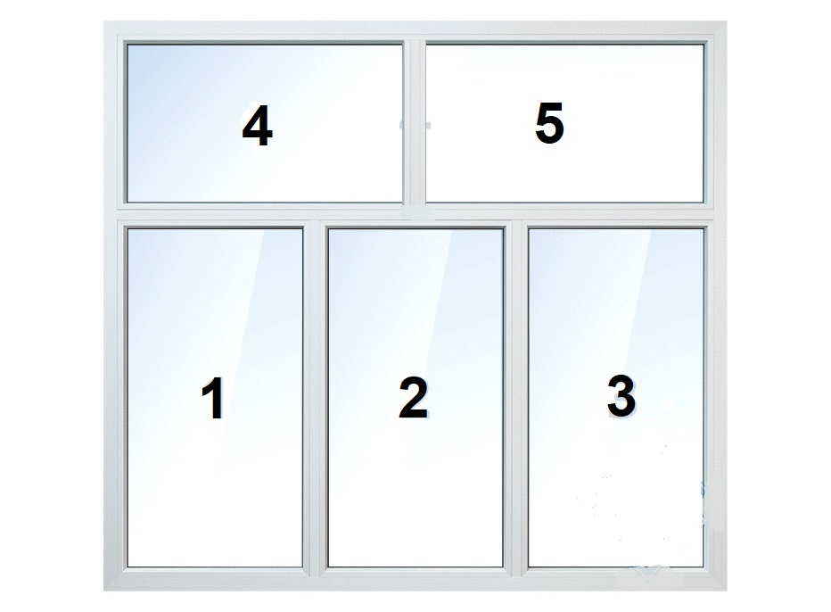

2.1.2. Розмір: висота 1980 мм., ширина 2040 мм. (висота першого склопакету 1420 мм., ширина 620 мм., висота другого склопакету 1420 мм., ширина 640 мм., висота третього склопакету 1420 мм., ширина 620 мм., висота четвертого склопакету фрамуги 430 мм., ширина 960 мм., висота п’ятого склопакету фрамуги 430 мм., ширина 960 мм.).
2.1.3. Кількість: 3 шт.
2.1.4. Склопакет: двокамерний з енергозберігаючим напиленням на склі, товщина не менше 32 мм., камери заповнені інертним газом (Arg).
2.1.5. ПВХ профіль: з камерами та сталевим оцинкованим каркасом всередині.
2.1.6. Колір профілю: білого кольору.
2.1.7. Коефіцієнт опору теплопередачі вікна: не менше 0,9 м²*К/Вт.
2.1.8.Технічний опис: вікно тристулкове з фрамугою з ПВХ профілю не менше трьох камер та сталевим оцинкованим посиленим каркасом всередині товщиною не менше 2,5 мм, двокамерним енергозберігаючим склопакетом, фурнітурою, комплектуючими та відливами (шириною 250 мм., довжиною 2240 мм.). Склопакети вікна мають бути однакові на просвіт.

2.2.1. Найменування: металопластикове вікно
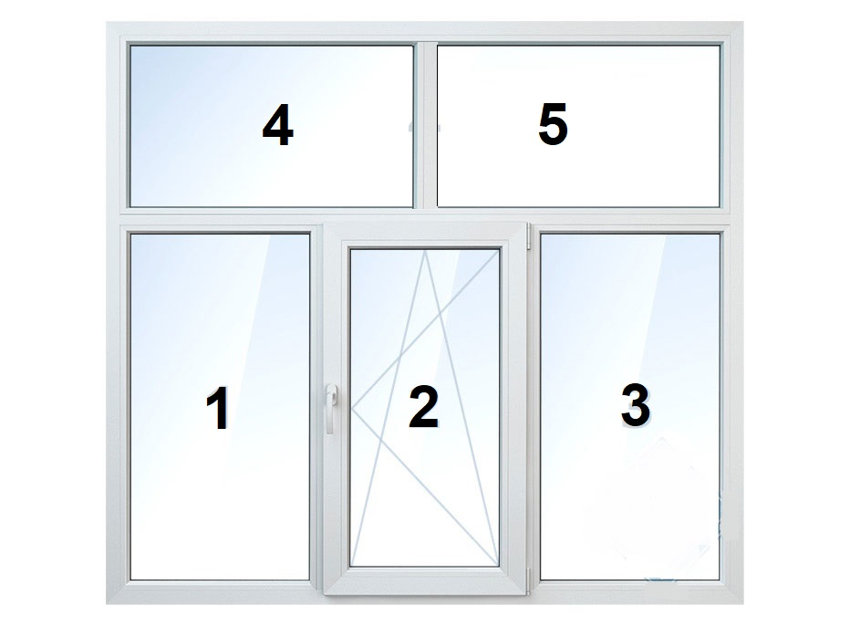
2.2.2. Розмір: висота 1980 мм., ширина 2040 мм. (висота першого склопакету 1420 мм., ширина 620 мм., висота другого склопакету що має поворотно-відкидну конструкцію 1310 мм., ширина 540 мм., висота третього склопакету 1420 мм., ширина 620 мм., висота четвертого склопакету фрамуги 430 мм., ширина 960 мм., висота п’ятого склопакету фрамуги 430 мм., ширина 960 мм.).
2.2.3. Кількість: 1 шт.
2.2.4. Склопакет: двокамерний з енергозберігаючим напиленням на склі, товщина не менше 32 мм., камери заповнені інертним газом (Arg).
2.2.5. ПВХ профіль: з камерами та сталевим оцинкованим каркасом всередині.
2.2.6. Колір профілю: білого кольору.
2.2.7. Коефіцієнт опору теплопередачі вікна: не менше 0,9 м^{2*}К/Вт.
2.2.8.Технічний опис: вікно тристулкове з фрамугою з ПВХ профілю не менше трьох камер та сталевим оцинкованим посиленим каркасом всередині товщиною не менше 2,5 мм, двокамерним енергозберігаючим склопакетом, поворотно-відкидним механізмом, створка по середині (ручка зліва), фурнітурою, комплектуючими та відливами (шириною 250 мм., довжиною 2240 мм.). Склопакети вікна мають бути однакові на просвіт.
3. Інші вимоги
3.1. Профільна система повинна відповідати діючим ДСТУ, торгових марок Kömmerling, InterLine, Aluplast, Rehau, Salamanderа, Veka або еквівалент не з гіршими показниками якості.
3.2. Фурнітура повинна відповідати діючим ДСТУ: торгових марок Maco, Roto, Winkhaus, Vorneабо еквівалент не з гіршими показниками якості.
3.3. Учасник-переможець до виготовлення конструкцій повинен обов’язково забезпечити виїзд фахівця на об’єкт замовника для уточнення розмірів віконних прорізів.
3.4. Товар (та його окремі складові), який буде постачатися, є новим, не перебував в експлуатації, не перебуває в заставі або під арештом, вільний від претензій третіх осіб, термін та умови його зберігання не порушені.
3.5. Товар має бути укомплектований у відповідності до умов, визначених виробником. Тара та/або упаковка виробника повинна повністю захищати товар від пошкоджень під час транспортування та потім не допустити його псування, пошкодження або знищення.
3.6. Ціна за одиницю товару повинна бути сформована з урахуванням витрат на завантаження, розвантаження, страхування, транспортних витрат до місця поставки, гарантійних зобов’язань та інших витрат.
3.7. Термін гарантійних зобов’язань виробника повинен становити не менше 12 місяців від дати монтажу.
3.8. Забороняється пропонувати товар, фурнітуру та комплектуючі походженням з російської федерації, республіки білорусь та ісламської республіки іран.
3.9. Учасник несе відповідальність за дотримання його персоналом всіх вимог і правил техніки безпеки, охорони праці та пожежної безпеки на об’єкті замовника.
3.10. Учасник під час поставки товару застосовує заходи із захисту довкілля відповідно до чинного законодавства.

